ТЕХНОЛОГИЧЕСКАЯ КАРТА УРОКА
8 «А», 8 №Б» классы Дата: 21.04.2020
Предмет: геометрия
Ф.И.О. учителя Пелипенко И.Н.
Тема урока: «Замечательные точки треугольника.» (свойство биссектрисы, серединный перпендикуляр)
- ОБЯЗАТЕЛЬНО (Задания с использованием учебника Л.С.Атанасян, В.Ф. Бутузов и др. «Геометрия7-9 класс»)
- Изучить П 74-75, на стр. 173-175.
В рабочей тетради записать тему урока : Решение задач по теме: «Центральные и вписанные углы»
- ИТОГИ УРОКА: записать это в тетрадь.
Четыре замечательные точки треугольника
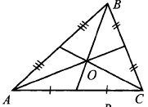 | 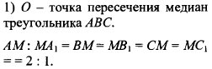
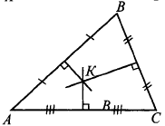 | 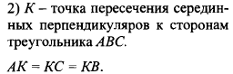
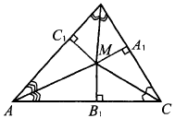 | 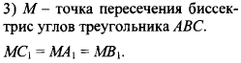
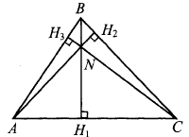 | 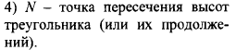
- домашнее задание разобрать № 675 (по готовому решению),
выполнить № 676 на стр. 172, на 21.04
- ВНИМАНИЕ: При решении номера в рабочей тетради обязательно изобразить рисунок к задаче (можно от руки).
- В тетради писать разборчиво, аккуратно. (не на листочках).
- После 16.00 будет сообщено дополнительно, кому предоставить тетради на проверку
- Работу сфотографировать (отсканировать).
- Фото должно быть четким, читаемым.
- Сохранить в виде файла (имя файла - Ваша фамилия, расширение - PDF, JPEG или JPG), работу отправить в сетевом городе, Пелипенко И.Н. или на электронную почту Pelipenko_i@mail.ru
- СРОК ВЫПОЛНЕНИЯ
- 21 апреля 2020

Дорогие ребята, у вас всё получится, удачи!

